**佳能6030扫描仪安装及使用说明(简易)**

一'下载驱动,需要安装两个驱动:

分别把压缩包放到D360下载，压缩包名称为：C:\Users\SYYZ\Desktop\01.jpg

二、安装完毕后，点击开始-所有程序，找到C:\Users\SYYZ\Desktop\023.jpg创建快捷方式到桌面就可以使用了。

三、扫描仪设置

1、首先选择扫描——选择扫描仪——选择本次安装使用的扫描仪

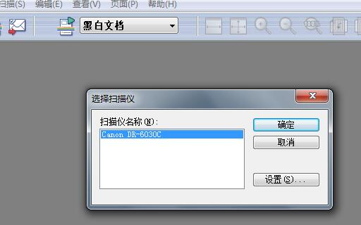

2、扫描仪设置

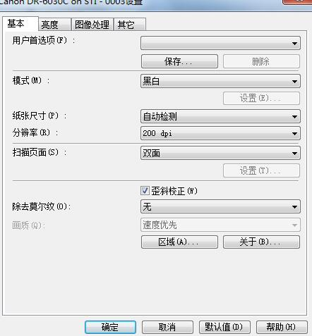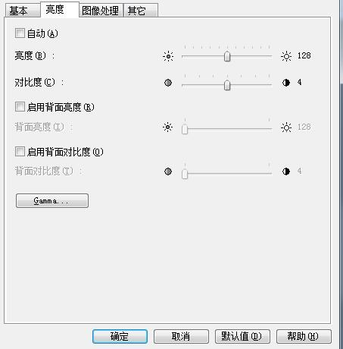

扫描双面：说明试卷正反面都有文字和试题。单面就是一面有试题。

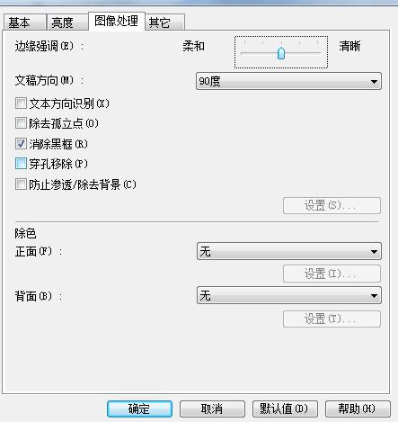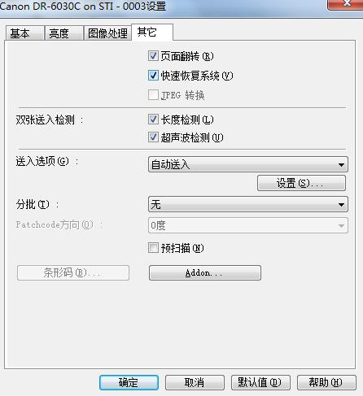

文稿方向：90度试卷放置时候有考号条码的放在最外面，270度，有条码的放置在入口最里面，条码朝上。

其它设置中：送入选项分三种：第一是自动送入，没有试卷了放入下端自动开始扫描。

第二是标准送入，每次送入需要点击电脑上确认键。

第三是面板送入，每次送入需要手动点击扫描仪确认键。